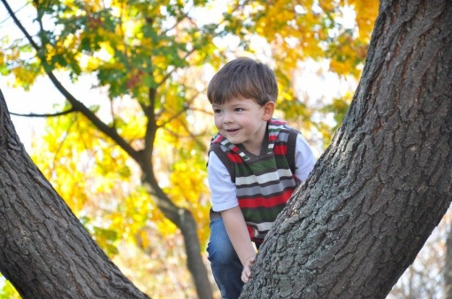
RischiAmo il rischio

Tratto da un articolo di percorsi formativi 0-6

Una delle tematiche attualmente più controverse per chi si occupa, a diverso titolo, di educazione è quella del rapporto tra infanzia e rischio.
Negli ultimi trent’anni una forte tendenza a eliminare il rischio ha portato alla costruzione di ambienti di vita sempre più sicuri ed alla conseguente perdita di complessità e varietà dell’esperienza. I genitori che permettono azioni rischiose sempre più spesso sono considerati irresponsabili. Il desiderio di proteggere i nostri bambini da ciò che riteniamo rischioso, ha portato alla proliferazione di nuovi prodotti proposti come indispensabili al fine di garantirne la sicurezza, ausili che, però, anziché proteggere i nostri bambini dai pericoli, li spingono verso di essi perché impediscono loro di fare esperienza delle proprie competenze in relazione al mondo esterno e di misurarsi gradualmente con possibilità e limiti. Un bambino abituato a camminare con bretelle e casco, per esempio, non potrà misurarsi con l’esperienza della caduta e non potrà mettere gradualmente in atto le necessarie strategie per cadere senza farsi eccessivamente male, come quella di mettere le mani avanti oppure quella di cadere “di sedere” anziché di faccia.
Ma facciamo un passo indietro: cosa intendiamo per rischio? Il rischio (che potenzialmente diviene pericolo) non è un dato oggettivo, bensì è valutato e valutabile come tale in base alla percezione dell’adulto e dipendente dalla competenza del bambino nel sapersi muovere all’interno di esso. Non solo: il rischio rappresenta un elemento appartenente ad ogni ambito della vita e ineliminabile perché intrecciato alla nostra relazione con il mondo: senza rischio non potremmo né conoscere né crescere né essere liberi.
Compito educativo fondamentale deve quindi diventare quello di permettere al bambino di apprendere a discriminare tra i vari gradi di rischio e di pericolo, condizione necessaria perché possa mettere in atto processi decisionali mirati e competenti, di cui è poi chiamato ad assumersi la responsabilità, senza quindi eliminare i fattori di rischio ma predisponendo con intenzionalità e gradualità esperienze che consentano al bambino di sperimentarne la dimensione.

